课程教学进度计划表

一、基本信息

|  |  |  |  |  |  |
| --- | --- | --- | --- | --- | --- |
| 课程名称 | 人力资源管理概论 | | | | |
| 课程代码 | 2170109 | 课程序号 | 0635 | 课程学分/学时 | 2 |
| 授课教师 | 张爱玲 | 教师工号 | 24173 | 专/兼职 | 专职 |
| 上课班级 | 养老服务B22-1 | 班级人数 | 50 | 上课教室 | 一教412 |
| 答疑安排 | 每周三、四上午8:20-11:50 | | | | |
| 选用教材 | 《人力资源管理》，董克用，高等教育出版社2024年1月 | | | | |
| 参考教材与资料 | 《人力资源管理》 葛玉辉（第五版），2024年7月，清华大学出版社出版社 | | | | |

1. 课程教学进度安排

|  |  |  |  |  |
| --- | --- | --- | --- | --- |
| 课次 | 课时 | 教学内容 | 教学方式 | 作业 |
| 1-2 | 4 | 人力资源管理概述（4）  主要内容：理解人力资源的含义；理解人力资源管理的主要内容和战略地位；了解人性假设理论，掌握激励理论。 | 讲授、互动 | 云班课测试、案例分析 |
| 3 | 2 | 战略人力资源管理（2）  主要内容：知道人力资源管理的新环境；理解战略人力资源管理的五大影响因素。 | 讲授 | 课后习题 |
| 4-5 | 4 | 人力资源规划（4）  主要内容：理解人力资源规划的含义及作用、分类及内容、人力资源规划制定的原则、人力资源规划的过程；知道人力资源的存量分析；运用基本思路和方法进行人力资源供给和需求分析和预测；运用人力资源规划的编制与应用； | 讲授、案例分析、分组练习 | 人力资源需求预测分析，计算和讨论 |
| 6-7 | 4 | 工作分析与工作设计（4）  主要内容：知道工作分析的概念和作用；理解工作分析的内容；理解工作分析的过程和方法；知道工作说明书编制的基本方法；理解工作设计的概念和影响因素；理解工作设计的类型和方法。 | 讲授+实训 | 案例分析 |
| 8-10 | 6 | 人员招聘（2）  主要内容：知道人员招聘的目的；理解人员招聘的主要程序；理解招募的主要程序和方法；理解测试的主要方法和优缺点；知道录用的主要程序。 | 讲授+情景模拟 | 课后总结模拟与知识的结合度 |
| 11 | 2 | 培训与开发（2）  主要内容：知道培训的投资分析；运用培训需求分析和培训效果评估方法；理解培训的主要形式和主要内容；知道培训的一般过程。 | 讲授 | 自我评估 |
| 12-13 | 4 | 职业生涯管理（4）  主要内容：理解职业生涯计划的编制原则；运用制定职业生涯发展计划的程序；理解不同的职业发展路径定义；理解职业生涯发展计划的评估方法。 | 讲授、实训 | 反思+实训 |
| 14 | 2 | 绩效管理（2）  主要内容：理解绩效的概念；知道绩效信息的类型  理解设定绩效考核标注的原则——SMART原则；知道绩效管理与绩效考评的异同点；知道影响员工绩效的因素；运用绩效考评方法。 | 讲授+实训 | 课后习题 |
| 15 | 2 | 薪酬管理（2）  主要内容：理解薪酬概念的界定，薪酬目标和设计理念，了解公平理论及其对薪酬的意义；知道薪酬管理与其他人力资源管理活动的关系；了解工资结构的确定和工资水平；理解确定工资结构的步骤；理解工资结构的调整。 | 讲授+分组讨论 | 自我评估 |
| 16 | 1 | 福利（2）  主要内容：理解和掌握法定福利的构成；道自愿福利的内容；理解弹性工作福利计划；知道福利管理，理解福利计划的设计步骤。 | 讲授 | 自我评估 |
| 16 | 1 | 劳动关系（2）  主要内容：知道劳动关系的主要内容；知道我国在市场经济下劳动关系的新变化；知道当前我国劳动关系中存在的问题；知道劳动关系调整的对策；知道集体谈判的特点；知道集体谈判的国际比较内容。 | 讲授+模拟 | 自我评估 |

1. 考核方式

|  |  |  |  |  |  |  |  |
| --- | --- | --- | --- | --- | --- | --- | --- |
| 总评构成 | 占比 | 考核方式 | 课程目标 | | | | 合计 |
| 1 | 2 | 3 | 4 |
| 1 | 50% | 期末考试 | 50 | 25 | 15 | 10 | 100 |
| X1 | 20% | 激励机制设计 | 30 | 20 | 30 | 20 | 100 |
| X2 | 10% | 平时作业 | 30 | 20 | 30 | 20 | 100 |
| X3 | 20% | 职业发展规划 | 30 | 30 | 40 |  | 100 |

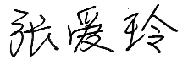任课教师： （签名） 系主任审核：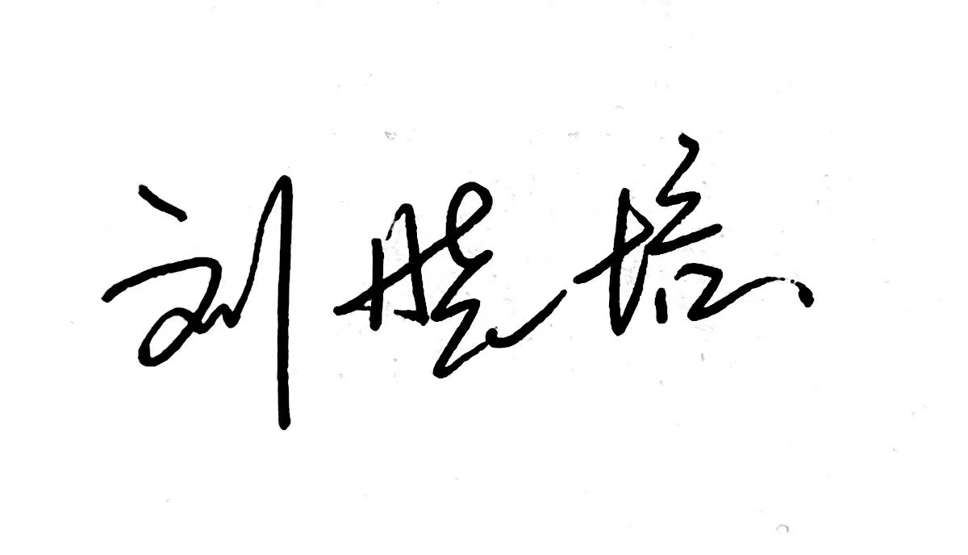 （签名） 日期：2025.1